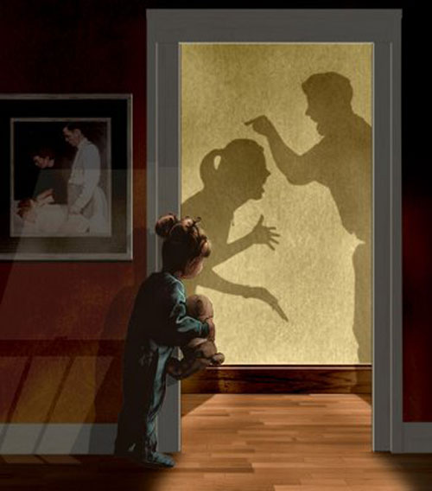
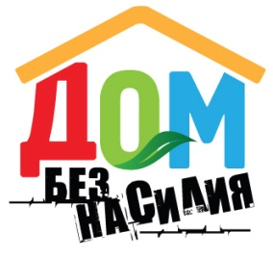

НАСИЛИЕ В СЕМЬЕ – умышленные действия физического, психологического, сексуального характера члена семьи по отношению к другому члену семьи, нарушающие его права, свободы, законные интересы и причиняющие ему физические и/или психические страдания
(Закон РБ «Об основах деятельности по профилактике правонарушений» от 04.01.2014 г. № 122-3)
Насилие в семье характеризуется следующими чертами:
- Если уже имело место физическое насилие, то обычно с каждым последующим разом возрастает частота его повторения и степень жестокости.
- Насилие и оскорбительное поведение чередуются с обещаниями измениться и извинениями, приносимыми обидчиком.
- Насилие в семье происходит в любых слоях и категориях населения, независимо от классовых, расовых, культурных, религиозных, социально-экономических аспектов.
В ситуации домашнего насилия Вы можете обратиться в:
- ОВД Борисовского райисполкома.
В ситуации угрозы Вашей безопасности, Вы можете обратиться в правоохранительные органы по телефону 102.
К правонарушителю в связи с насилием в семье может быть применено ЗАЩИТНОЕ ПРЕДПИСАНИЕ, которым возлагаются следующие ЗАПРЕТЫ:
- общаться с пострадавшим;
- предпринимать попытки выяснять место пребывания пострадавшего;
- посещать место нахождения пострадавшего;
- распоряжаться общей совместной собственностью,
а также ОБЯЗАННОСТЬ временно покинуть (от 3 до 30 суток) общее с пострадавшим жилое помещение. (статья 31 Закона РБ от 04.01.2014 г. «Об основах деятельности по профилактике правонарушений»)
- ГУ «Территориальный центр социального обслуживания населения Борисовского района».
Психологи и специалисты по социальной работе помогут разобраться в сложившейся ситуации. Виды помощи:
- психологическая помощь жертве насилия в семье и её близким;
- предоставление временного приюта («кризисной» комнаты для женщин и детей, пострадавших от жестокого обращения);
- консультационно-информационные услуги;
- социально-правовая помощь.
- УЗ «Борисовская ЦРБ».
Если Вы пострадали от физического насилия, то можете обратиться в медицинские учреждения по месту жительства.

Безнаказанность – наиболее мощный фактор, провоцирующий и стимулирующий насилие.
Помните: в 95% случаев, если насилие уже имело место, оно повторится.
ОРГАНИЗАЦИИ,
ОКАЗЫВАЮЩИЕ ПОМОЩЬ:

Общенациональная бесплатная горячая линия
8-801-100-8-801
для пострадавших от домашнего насилия
работает ежедневно с 8.00 до 20.00
На линии работают психологи, специалисты по социальной работе, юристы
Анонимно. Бесплатно со стационарного телефона. Через операторов Велком, МТС абоненты оплачивают только услуги мобильного оператора.
Юрист консультирует:
Вторник с 8.00 до 20.00
Суббота с 8.00 до 14.00

ГУ «Территориальный центр социального обслуживания населения Борисовского района»
8(0177)74-11-29

ГУО «Социально-педагогический центр Борисовского района»
г. Борисов, ул. 8 Марта, 6
8(0177) 76-67-10

Центр здоровья подростков и молодёжи «Доверие» Тел. 165

Борисовское женское социальное общественное объединение «Провинция»
Тел. +37529-756-35-24

Добро пожаловать на сайт www.ostanovinasilie.org
(информационная платформа для граждан и гражданок в ситуации домашнего насилия: пострадавших и агрессоров, а также всех неравнодушных к этой проблеме)
- Общая информация о проблеме
- Особенности насилия в партнёрских и детско-родительских отношениях
- Самодиагностика своих внутрисемейных практик
- Организации, куда можно обратиться за помощью

